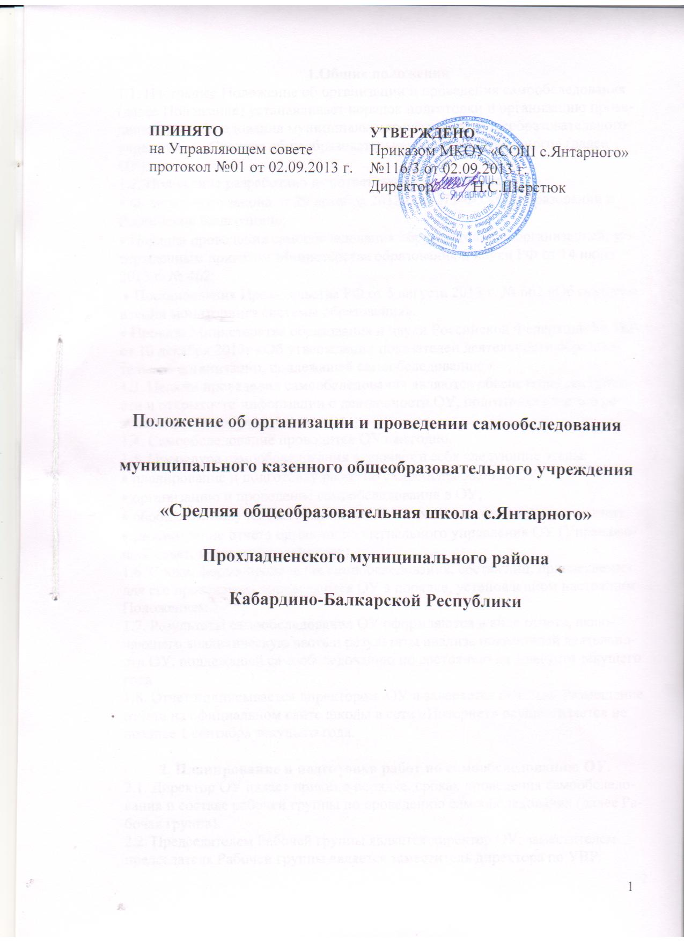
1.Общие положения
1.1. Настоящее Положение об организации и проведения самообследования (далее Положение) устанавливает порядок подготовки и организацию проведения самообследования муниципального казенного общеобразовательного учреждения «Средняя общеобразовательная школа с.. Янтарного» (далее ОУ).
1.2. Положение разработано в соответствии с требованиями:
• Федерального закона от 29 декабря 2012 г. N 273-ФЗ «Об образовании в Российской Федерации»;
• Порядка проведения самообследования образовательной организацией, утвержденным приказом Министерства образования и науки РФ от 14 июня 2013 г. № 462;
• Постановления Правительства РФ от 5 августа 2013 г. № 662 «Об осуществлении мониторинга системы образования».
• Приказа Министерства образования и науки Российской Федерации № 1324 от 10 декабря 2013г «Об утверждении показателей деятельности образовательной организации, подлежащей самообследованию»
1.3. Целями проведения самообследования являются обеспечение доступности и открытости информации о деятельности ОУ, подготовка отчета о результатах самообследования.
1.4. Самообследование проводится ОУ ежегодно.
1.5. Процедура самообследования включает в себя следующие этапы:
• планирование и подготовку работ по самообследованию ОУ;
• организацию и проведение самообследования в ОУ;
• обобщение полученных результатов и на их основе формирование отчета;
• рассмотрение отчета органами коллегиального управления ОУ (Управляющий совет, педагогический совет)
1.6. Сроки, форма проведения самообследования, состав лиц, привлекаемых для его проведения, определяются ОУ в порядке, установленном настоящим Положением.
1.7. Результаты самообследования ОУ оформляются в виде отчета, включающего аналитическую часть и результаты анализа показателей деятельности ОУ, подлежащей самообследованию по состоянию на 1 августа текущего года.
1.8. Отчет подписывается директором ОУ и заверяется печатью. Размещение отчета на официальном сайте школы в сети «Интернет» осуществляется не позднее 1 сентября текущего года.

2. Планирование и подготовка работ по самообследованию ОУ.
2.1. Директор ОУ издает приказ о порядке, сроках проведения самообследования и составе рабочей группы по проведению самообследования (далее Рабочая группа).
2.2. Председателем Рабочей группы является директор ОУ, заместителем председателя Рабочей группы является заместитель директора по УВР.
2.3. Для проведения самообследования в состав Рабочей группы включаются:
• представители педагогического коллектива, администрации ОУ;
• при необходимости представители иных органов и организаций.
2.4. При подготовке к проведению самообследования председатель Рабочей группы проводит организационное подготовительное совещание с членами Рабочей группы, на котором:
• председателем Рабочей группы, или уполномоченным им лицом, дается развернутая информация о нормативно-правовой базе, используемой в ходе самообследования;
• рассматривается и утверждается план проведения самообследования;
• за каждым членом рабочей группы закрепляется направление работы ОУ, подлежащее изучению и оценке в процессе самообследования;
• уточняются вопросы, подлежащие изучению и оценке в ходе самообследования;
• определяются сроки предварительного и окончательного рассмотрения Рабочей группой результатов самоообследования.
2.5. Председатель Рабочей группы на организационном подготовительном совещании определяет:
• порядок взаимодействия между членами Рабочей группой и сотрудниками ОУ в ходе самообследования;
• ответственное лицо из числа членов Рабочей группы, которое будет обеспечивать координацию работы по направлениям самообследования, способствующее оперативному решению вопросов, возникающих у членов Рабочей группы при проведении самообследования;
• ответственное лицо за свод и оформление результатов самообследования ОУ в виде отчета, включающего аналитическую часть и результаты анализа показателей деятельности ОУ, подлежащего самообследованию.
2.6. В план проведения самообследования в обязательном порядке включается:
2.6.1. Проведение оценки:
• образовательной деятельности;
• системы управления образовательного учреждения;
• содержания и качества подготовки обучающихся;
• организации учебного процесса;
• востребованности выпускников;
• качества кадрового, учебно-методического, библиотечно-информационного обеспечения, материально- технической базы;
• функционирования внутренней системы оценки качества образования
2.6.2.Анализ показателей деятельности ОУ, подлежащего самообследованию, устанавливаемых федеральным органом исполнительной власти, осуществляющим функции по выработке государственной политики и нормативно-правовому регулированию в сфере образования.

3. Организация и проведение самообследования в ОУ.
3.1. Организация самообследования в ОУ осуществляется в соответствии с планом по его проведению, принимаемом решением Рабочей группой.
3.2. При проведении самообследования дается развернутая характеристика и оценка включенных в план самообследования направлений и вопросов.
3.3. При проведении оценки и организации образовательной деятельности:
3.3.1. Дается общая характеристика ОУ:
- полное наименование ОУ, адрес, год ввода в эксплуатацию, режим работы образовательного учреждения.
3.3.2. Представляется информация о наличии правоустанавливающих документов:
• лицензия на право ведения образовательной деятельности (соблюдение сроков действия и контрольных нормативов);
• свидетельство о внесении записи в Единый государственный реестр юридических лиц;
• свидетельство о постановке на учет в налоговом органе;
• Устав Школы;
• наличие санитарно-эпидемиологического заключения на образовательную деятельность;
3.3.3. Представляется информация об основных нормативных документах ОУ:
• свидетельство о регистрации (перерегистрации) предприятия;
• документы о праве владения (пользования) зданиями, помещениями, земельными участками (по всем площадкам ОУ), личные дела обучающихся, алфавитная книга;
• заключение о соответствии объекта защиты обязательным требованиям пожарной безопасности;
• санитарно-эпидемиологическое заключение об удостоверении соответствия ОУ государственным санитарно-гигиеническим правилам и нормативам при осуществлении образовательной деятельности;
• санитарно-эпидемиологическое заключение о соответствии требований, установленных в проектной документации государственным санитарно-эпидемиологическим правилам и нормативам образовательные программы;
• локальные нормативные акты (опубликованные на сайте образовательного учреждения;
• учебный план ОУ;
3.4. При проведении оценки структуры и системы управления ОУ:
3.4.1. Дается характеристика и оценка органов управления, которыми представлена управленческая система ОУ;
3.4.2. Дается оценка результативности и эффективности действующей в ОУ системы управления.
3.5. При проведении оценки структуры, содержания и качества подготовки выпускников:
3.5.1. Анализируются и оцениваются:
• образовательные программы; характеристика, структура образовательных программ: аналитическое обоснование программ в соответствии с требованиями ФГОС (ФКГОС), основные концептуальные подходы и приоритеты, цели и задачи; принципы построения образовательного процесса; анализ реализации образовательных программ;
• обеспеченность информационно- библиотечными ресурсами: основная учебно- методическая литература, библиотечный фонд, программно-информационное обеспечение; определение списка методической литературы, пособий, материалов в соответствии с утвержденными федеральными перечнями учебной и методической литературы, рекомендованных или допущенных к использованию в образовательном процессе;
• качество образовательных результатов: качество предметной подготовки, степень освоения требований ФГОС (ФКГОС), результаты мониторинга промежуточной и итоговой оценки уровня развития обучающихся, востребованность выпускников, условия, определяющие качество подготовки (кадровое обеспечение);
• инфраструктура ОУ: соответствие материально-технической базы требованиям ФГОС (ФКГОС) и динамика ее обновления, обеспеченность основных образовательных программ кабинетами, лабораториями и мастерскими, обеспечение новых технологий обучения техническими средствами (компьютеры, видеотехника и др.)
3.5.2. Анализируется и оценивается состояние воспитательной работы, в том числе:
• наличие и соответствие требованиям СанПиН спортивного зала, спортивной площадки, спортивного оборудования;
• результативность системы воспитательной работы;
• обеспечение условий для здровьесбережения учащихся.
3.5.3. Анализируется и оценивается состояние дополнительного образования, в том числе:
• программы дополнительного образования;
• наличие необходимых условий, материально-технического, программно-методического, кадрового обеспечения для реализации программ дополнительного образования;
• охват обучающихся дополнительным образованием, результативность участия в конкурсах и соревнованиях;
3.5.4. Проводится анализ работы по изучению мнения участников образовательных отношений о деятельности ОУ, в том числе:
• применение для получения обратной связи таких форм как «День открытых дверей», родительское собрание, анкетирование)
3.6. При проведении оценки организации учебного процесса анализируются и оцениваются:
• учебный план ОУ, его структура, характеристика;
• анализ нагрузки обучающихся;
• календарный учебный график ОУ;
• расписание непосредственной образовательной деятельности;
• формы работы с одаренными и высокомотивированными обучающимися.
3.7. При проведении оценки качества кадрового обеспечения анализируется и оценивается:
• профессиональный уровень кадров: квалификация, уровень образования, стаж работы, своевременность прохождения повышения квалификации; количество педагогических работников, обучающихся в ВУЗах, имеющих ученую степень, ученое звание;
• работа с молодыми специалистами (наличие нормативных и отчетных документов);
• творческие достижения педагогов;
• укомплектованность общеобразовательного учреждения кадрами.
3.8. При проведении оценки качества учебно-методического обеспечения анализируется и оценивается:
• организация методической деятельности по профилю реализуемых образовательных программ;
• формы организации методической работы;
• работа по обобщению и распространению передового опыта.
3.9. При проведении оценки качества библиотечно-информационного обеспечения анализируется и оценивается:
• обеспеченность учебно-методической и художественной литературой;
• общее количество единиц хранения фонда библиотеки;
• обеспеченность ОУ современной информационной базой (выход в Интернет, электронная почта, и т.д.);
• наличие сайта ОУ (соответствие установленным требованиям, порядок работы с сайтом);
• обеспечение открытости и доступности информации о деятельности ОУ для заинтересованных лиц (наличие информации на сайте образовательного учреждения);
3.10. При проведении оценки качества инфраструктуры анализируется и оценивается:
3.10.1. Состояние и использование материально-технической базы, в том числе:
• сведения о наличии зданий и помещений для организации образовательной деятельности; состоянии и назначение зданий и помещений;
• сведения об обеспеченности инвентарем;
3.11. При оценке качества медицинского обеспечения ОУ, системы охраны здоровья обучающихся анализируется и оценивается:
• соблюдение санитарно-гигиенического режима;
• защита обучающихся от перегрузок, работа по созданию условий для сохранения и укрепления здоровья обучающихся;
• сбалансированность расписания с точки зрения соблюдения санитарных норм организации образовательной деятельности с обучающимися, обеспечивающих смену характера деятельности обучающихся;
• динамика распределения обучающихся по группам здоровья.
3.12. При оценке качества организации питания анализируется и оценивается:
• работа администрации по контролю за качеством приготовления пищи;
• охват учащихся горячим питанием ( в том числе за счет средств родителей);
3.13. При проведении оценки функционирования внутренней системы оценки качества образования:
3.13.1.Осуществляется сбор и анализ информации об ОУ в соответствии с Перечнем, утвержденным постановлением Правительства РФ от 5 августа 2013 г. № 662 «Об осуществлении мониторинга системы образования»;
3.13.2. Анализируется и оценивается:
• наличие документов, регламентирующих функционирование внутренней системы оценки качества образования;
• информированность участников образовательных отношений о функционировании внутренней системы оценки качества образования в ОУ;
• проводимые мероприятия внутреннего контроля в рамках функционирования внутренней системы оценки качества образования;
3.14. Анализ показателей деятельности ОУ, подлежащего самообследованию, устанавливаемых федеральным органом исполнительной власти, осуществляющим функции по выработке государственной политики и нормативно-правовому регулированию в сфере образования.

4. Обобщение полученных результатов и формирование отчета.
4.1. Информация, полученная в результате сбора сведений в соответствии с утвержденным планом самообследования, членами Рабочей группы передается лицу, ответственному за свод и оформление результатов самообследования ОУ, не позднее чем за три дня до предварительного рассмотрения на заседании Рабочей группы результатов самообследования.
4.2. Лицо, ответственное за свод и оформление результатов самообследования ОУ, обобщает полученные данные и оформляет их в виде отчета, включающего аналитическую часть и результаты анализа показателей деятельности ОУ, подлежащего самообследованию.
4.3. Председатель Рабочей группы проводит заседание, на котором происходит предварительное рассмотрение Отчета: уточняются отдельные вопросы, высказываются мнения о необходимости сбора дополнительной информации, обсуждаются выводы и предложения по итогам самообследования.
4.4. С учетом поступивших от членов Рабочей группы предложений, рекомендаций и замечаний по Отчету председатель Рабочей группы назначает срок для окончательного рассмотрения Отчета.
4.5. После окончательного рассмотрения результатов самообследования итоговая форма Отчета направляется на рассмотрение органов коллективного управления ОУ (педагогический совет, управляющий совет).

5.Ответственность за выполнение данного Положения
5.1. Заместитель директора по УВР ОУ, педагогические работники несут ответственность за выполнение данного Положения в соответствии с требованиями законодательства.
5.2. Ответственным лицом за организацию работы по данному Положению является директор ОУ.

